 TW-HY117气-气列管换热实验装置

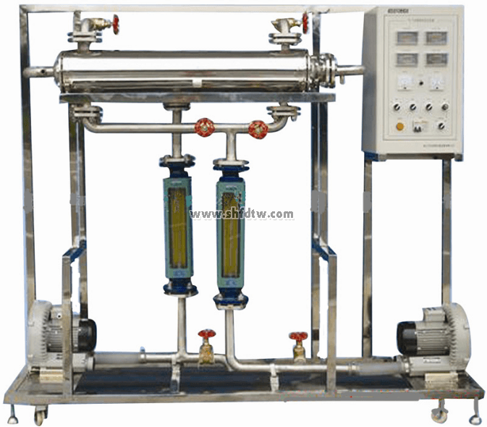

装置特点

1、整个装置美观大方，结构设计合理，整体感强，具备强烈的工程化气息，能够充分体现现代化实验室的概念。  
2、设备整体为自行式框架结构，并安装有禁锢脚，便于系统的拆卸检修和搬运。  
3、本给热系数测定实验装置以冷热空气为介质，采用气-气换热体系，数据测量准确，实验效果理想，自动化程度高。  
4、装置采用列管换热器进行冷热气体间的换热，冷空气采用空气而非水，节约了水资源。双风机主副回路设计，逆流并流换热流程切换，更贴近工业应用的实际。  
5、采用可控硅调压模块控制加热室功率，多组U型翅片加热管预热系统，加热速度快而均匀，铂热电阻+可控硅+加热管作为热流体温度的主控手段。  
6、整套设备除去特殊材料外均采用工业用304全不锈钢材料制作，整体进行精细抛光处理，体现整个装置的工艺完美性。  
7、装置设计可360度观察，实现全方位教学与实验。  
  
装置功能  
1、了解列管换热器结构及流程，掌握给热系数测定的实验方法。  
2、比较列管换热器逆流、并流换热实验的流程及效果。  
3、了解影响对流给热系数的因素和强化传热的途径。表现主要热阻侧流体流速的改变对总传热速率的影响。  
  
设计参数  
雷诺数Re：<3.5×104。  
冷流体（空气）流量：0～80m3/h。冷流体（空气）温度：常温～60℃。  
热流体（空气）流量：0～60m3/h。热流体（空气）温度：80～110℃。  
  
公用设施  
电：电压AC220V，功率4.0KW，标准单相三线制。每个实验室需配置1~2个接地点（安全地及信号地）。  
气：空气来自风机（自带气源），热流体自带不锈钢加热器连接风机。  
实验物料：空气，外配设备：无。  
  
主要设备  
换热器：全304不锈钢换热器，外设镜面保温层。热流体走管内，冷流体走管间。换热管规格 Ф12×1.5 mm ，共13根，长1000mm，总换热面积0.48m2。换热方式可选择逆流或并流。  
加热筒：304不锈钢，加热功率3.0KW，法兰拆卸式加热棒。  
风机：旋涡气泵，功率 550W，最大风量90 m3/h，最大风压13KPa，与系统软连接减震降噪，旁路阀调节风量。冷流体进出管：304不锈钢材质，DN40，进口闸阀调节流量，换热器进口段法兰连接转子流量计。  
热流体进出管：304不锈钢材质，DN40，带保温层。  
宇电AI704M多路数字温度显示仪。  
宇电AI702M多路数字温度显示仪。  
宇电AI518温度控制仪（带手动功能）。  
K型热电偶温度传感器6支，Pt100铂电阻温度传感器1支。  
电器：接触器、开关、漏电保护空气开关。  
304不锈钢管路、管件及阀门。  
304不锈钢仪表柜：测控、电器设备在实验架上。  
304不锈钢材质框架1800*500*1800mm(长×宽×高)，带脚轮及禁锢脚。

测控组成

|  |  |  |  |
| --- | --- | --- | --- |
| 变量 | 检测机构 | 显示机构 | 执行机构 |
| 热流体风量 | 转子流量计 | 就地显示 | 手动调节 |
| 冷流体风量 | 转子流量计 | 就地显示 | 手动调节 |
| 热流体加热温度 | Pt100铂电阻 | 温度控制显示仪 | 固态调压模块 |
| 温度 | K型热电偶 | 数字温度仪 | 无 |